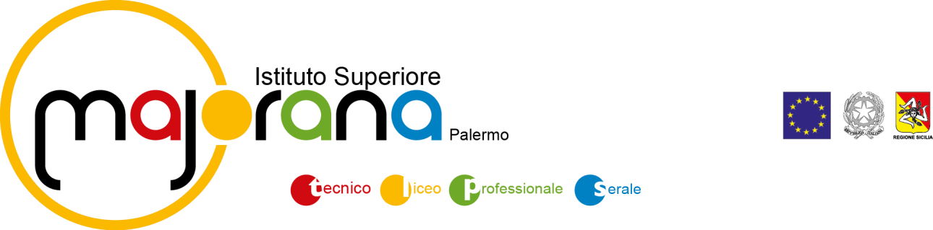

Agli alunni delle classi seconde, terze e quarte
Alle Famiglie tramite gli alunni
Ai Docenti, Ai Coordinatori di classe
Al D.S.G.A. Al sito Web

BANDO SELEZIONE ALUNNI – ERASMUS+ 2022/23
Sono riaperte le iscrizioni per la partecipazione al programma ERASMUS+ AZIONE KA120 SETTORE SCUOLA CODICE ATTIVITA’: 2021-1-IT02-KA120-SCH-000046911, saranno selezionati:
- n. 10 alunni/e delle classi seconde e terze che parteciperanno a tutte le attività del progetto in collaborazione con le scuole partner e che comprendono mobilità virtuali e mobilità fisiche di gruppo della durata di 8 giorni (Francia o Spagna, nel corso dell’anno scolastico).
- n. 3 alunni/e delle classi terze e quarte che parteciperanno a mobilità a breve termine della durata di 15 giorni con attività di stage presso scuole e/o aziende partner (Irlanda, periodo giugno/luglio 2023).

Tutte le mobilità si svolgeranno nel corso dell’a.s. 2022/23 da settembre 2022 entro agosto 2023.
L’Istituto con tali iniziative intende offrire un servizio ulteriore per il miglioramento delle competenze linguistiche, per la formazione sulle metodologie innovative digitali, per la promozione di stili di vita eco-sostenibili, in armonia con il territorio e per il potenziamento della dimensione europea dell'Istituto nell'ottica dell'inclusione.
Considerato che i finanziamenti dei progetti sono a carico della Commissione Europea, sulle famiglie non graverà alcuna spesa.

Tipologia attività | Durata
MOBILITA’ DI GRUPPO | Durata 8 giorni
MOBILITA’ INDIVIDUALE A BREVE TERMINE | Durata 15 giorni

Criteri per la selezione degli Alunni
Verrà predisposta una graduatoria di merito che avrà come parametri di riferimento i seguenti criteri.
- la media dei voti riportati allo scrutinio finale dello scorso anno scolastico.
- il maggiore punteggio conseguito nella lingua straniera.
- il reddito più basso in base al modello ISEE dell'anno 2021
- disponibilità a partire e, se richiesto, a ospitare (per le mobilità di 8 giorni)
L’elenco dei candidati ammessi sarà pubblicato sul sito dell’Istituto; per ogni modulo sarà inoltre predisposta una lista di attesa alla quale attingere nell’eventualità ci siano rinunce.
Gli alunni interessati a partecipare dovranno inviare a mezzo mail a pais01600g@istruzione.it , entro le ore 14.00 del 30/09/2022, indicando nell’oggetto della mail “Progetto Erasmus+ KA120 Accreditamento-Alunni”:
- il modulo Candidatura alunno per le mobilità a breve termine scaricabile dal sito web dell’Istituto
compilato e firmato.
- copia del modello ISEE della famiglia

Palermo, 23/09/2022 Il Dirigente Scolastico
Prof.ssa Melchiorra Greco

